Pressemitteilung

Gesteigerte Produktivität bei der Oberflächenmontage durch automatisierte Tools zur Fehlerfindung

Neue Analysetools für SMT- Baugruppen minimieren Stillstandszeiten und erhöhen die Effizienz der Produktionslinie, indem sie Fehler-Ursachen identifizieren und Korrekturmaßnahmen vorschlagen

Obwohl die Oberflächenmontage mit großer Präzision und Zuverlässigkeit verbunden ist, kann es bei kontinuierlichem Betrieb mit hoher Geschwindigkeit auch zu Fehlern kommen. Tritt ein Fehler auf, muss das für die Produktion verantwortliche Team schnellstmöglich den ordnungsgemäßen Betriebszustand wiederherstellen.

Immer wenn die Linie angehalten wird, entstehen Kosten, die die Rentabilität beeinträchtigen. Diese Kosten umfassen nicht nur die direkten Kosten für Produktionsausfälle, sondern auch die Arbeitskosten während des Stillstands der Linie, die Kosten für Überstunden und Eilaufträge, um nach der Wiederherstellung der Linie aufzuholen, sowie die Kosten für Nacharbeit oder Baugruppen, die aufgrund des Problems, das den Stillstand verursacht hat, verschrottet werden mussten. Selbst die Wartezeiten im Lagerbestand verursachen Kosten, und die Störung des normalen Betriebsablaufs kann zu Ineffizienzen führen. Darüber hinaus kann es Auswirkungen auf zugesagte Liefertermine geben, die ggf. zu Konventionalstrafen führen können.

Andererseits kann es wichtig sein, die Linie schnell zu stoppen, wenn ein Problem erkannt wird, um zu verhindern, dass die Produktion defekter Einheiten fortgesetzt wird. Der Bediener und/oder die Produktionsleitung muss im Fehlerfall so schnell wie möglich Bescheid wissen. Linienstillstände sind unerwünscht und der Betreiber muss sicherstellen, dass diese so selten wie möglich vorkommen, um die beste Produktivität sicherzustellen und entsprechende Kosten zu minimieren. Ist ein Stillstand unvermeidlich, muss die Produktion so schnell wie möglich wiederhergestellt werden.

Tools zur Findung von Fehlerursachen
Moderne Montagesysteme sind mit Sensoren ausgestattet, die Probleme wie verstopfte Nozzeln oder Pickup-Fehlausrichtungen erkennen können. Die automatische, optische Inspektion kann an mehreren Punkten in der Linie durchgeführt werden, einschließlich nach dem Schablonendruck, der Bauteilplatzierung und dem Reflowlöten, wobei die Inspektions-Ergebnisse zur Unterstützung der Fehlerbehebung in Echtzeit verwendet werden.

Baugruppen-Hersteller vertrauen hier auf Software-Tools, um Produktionsanlagen zu verwalten, Abweichungen und Fehler zu erkennen und Informationen für den verantwortlichen Mitarbeiter bereitzustellen. Dazu gehören Dashboard-Anwendungen, die eine sofortige Beurteilung der Anlagen und des Produktionsstatus ermöglichen. Es gibt auch Mehrwert-Tools wie Yamahas QA-Optionen und die eng verwandte Mobile Judgement-App. Mobile Judgement kann Details beliebiger erkannter Mängel, einschließlich Inspektionsbilder, direkt an das Smartphone des Verantwortlichen senden, der dann die Schwere des Problems bewertet. Nach persönlicher Einschätzung kann dann der Verantwortliche bei Bedarf einen sofortigen Stopp der Linie anweisen, bis das Problem gelöst wurde.

Die Mensch/Maschine-Schnittstelle
Die Mensch/Maschine-Schnittstelle ist derjenige Teil der Software, durch den Maschinen und Menschen interagieren, um Probleme zu lösen, die im normalen Produktionsverlauf auftreten können. Das verantwortliche Team muss seine Fähigkeiten einsetzen, um die geforderte Menge jeder Charge zu liefern und sicherzustellen, dass die Produktion termingerecht läuft.

Dieses Konzept kann von der Qualität der Werkzeuge abhängen, die zur Visualisierung der an den verschiedenen Stellen der Linie erfassten Daten bereitgestellt werden. Die Ermittlung der Fehlerursachen und die rasche Behebung hängen auch von den Fähigkeiten und Kenntnissen der Vorgesetzten ab, die in der Fabrik tätig sind. Wenn der leitende Vorgesetzte aus irgendeinem Grund nicht im Dienst ist – vielleicht arbeitet er in einer anderen Schicht, ist im Urlaub oder vielleicht krankgeschrieben – könnte die Produktivität beeinträchtigt werden.

Die jüngsten Fortschritte in den Informationswissenschaften können dazu beitragen, Abhängigkeiten von individuellen Einschätzungen zu beseitigen, indem die Ursachen von Fehlern oder anderen Produktionsproblemen automatisch ermittelt werden. Wenn die Bediener direkt zu den Problemursachen geführt werden, ist eine konsistentere Produktionsleistung möglich. Beispielsweise enthält Yamahas neuestes Analyse-Dashboard YSUP innovative Werkzeuge, die mit Hilfe statistischer Methoden die wahrscheinlichsten Ursachen für festgestellte Fehler ermitteln. Das Tool empfiehlt auch geeignete Abhilfemaßnahmen. Die Analysetools arbeiten mit grafischen Werkzeugen zusammen, mit denen die Leistung der Anlagen in der Produktionslinie visualisiert wird (Bild 1).
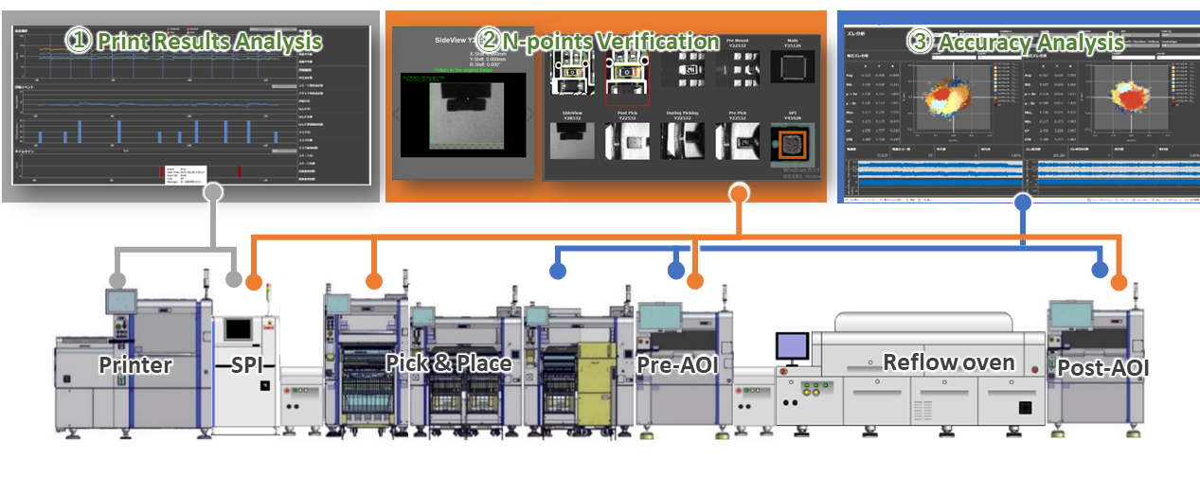
Bild 1: Visualisierungstools der Dashboards erleichtern die Bewertung der Prozessleistung

Das Analyse-Dashboard YSUP präsentiert Informationen in leicht lesbarer Form, die auf einen Blick interpretiert werden können. So kann jede Arbeitsschicht einen konsistent-hohen Durchsatz bei gleichbleibender Linienausbeute und drastisch reduzierter Stillstandszeit erzielen.

Auf der Grundlage einer relationalen Datenbank mit integrierten Abfrage-Funktionen, die Daten "in situ" analysieren, identifiziert die Software mithilfe statistischer Verfahren wahrscheinliche Ursachen für aufgezeichnete Fehler nahezu in Echtzeit. Die automatischen Analyse-Funktionen der neuen Dashboard-Anwendung ermöglichen es autorisierten Benutzern, jederzeit benötigte Informationen zu extrahieren, Fehler zu analysieren und Vorschläge zu Korrekturmaßnahmen zu sehen.
Zu den verfügbaren Werkzeugen gehört die automatische Pickup-Fehleranalyse, bei der Analysemethoden wie Flow-Judgement, Fehlercode-Diagnose, Health-Check-Daten-Diagnose und Bilderkennungs-Diagnose zum Einsatz kommen. Der Benutzer kann den Zeitpunkt und die Umstände von Pickup-Fehlern, den genauen Ort und vorgeschlagene Korrekturmaßnahmen einsehen (Bild 2). Yamaha hat die Genauigkeit der automatischen Pickup-Fehleranalyse mit diesem Tool in gemeinsamen Experimenten mit einem Großkunden, einem Tier-1-Hersteller der Automobilindustrie, verifiziert. Darüber hinaus gibt es auch integrierte Funktionen, die bei der Erkennung von Ursachen helfen, einschließlich der Verwaltung automatischer Beurteilungsergebnisse und der Nachverfolgung von Gegenmaßnahmen.

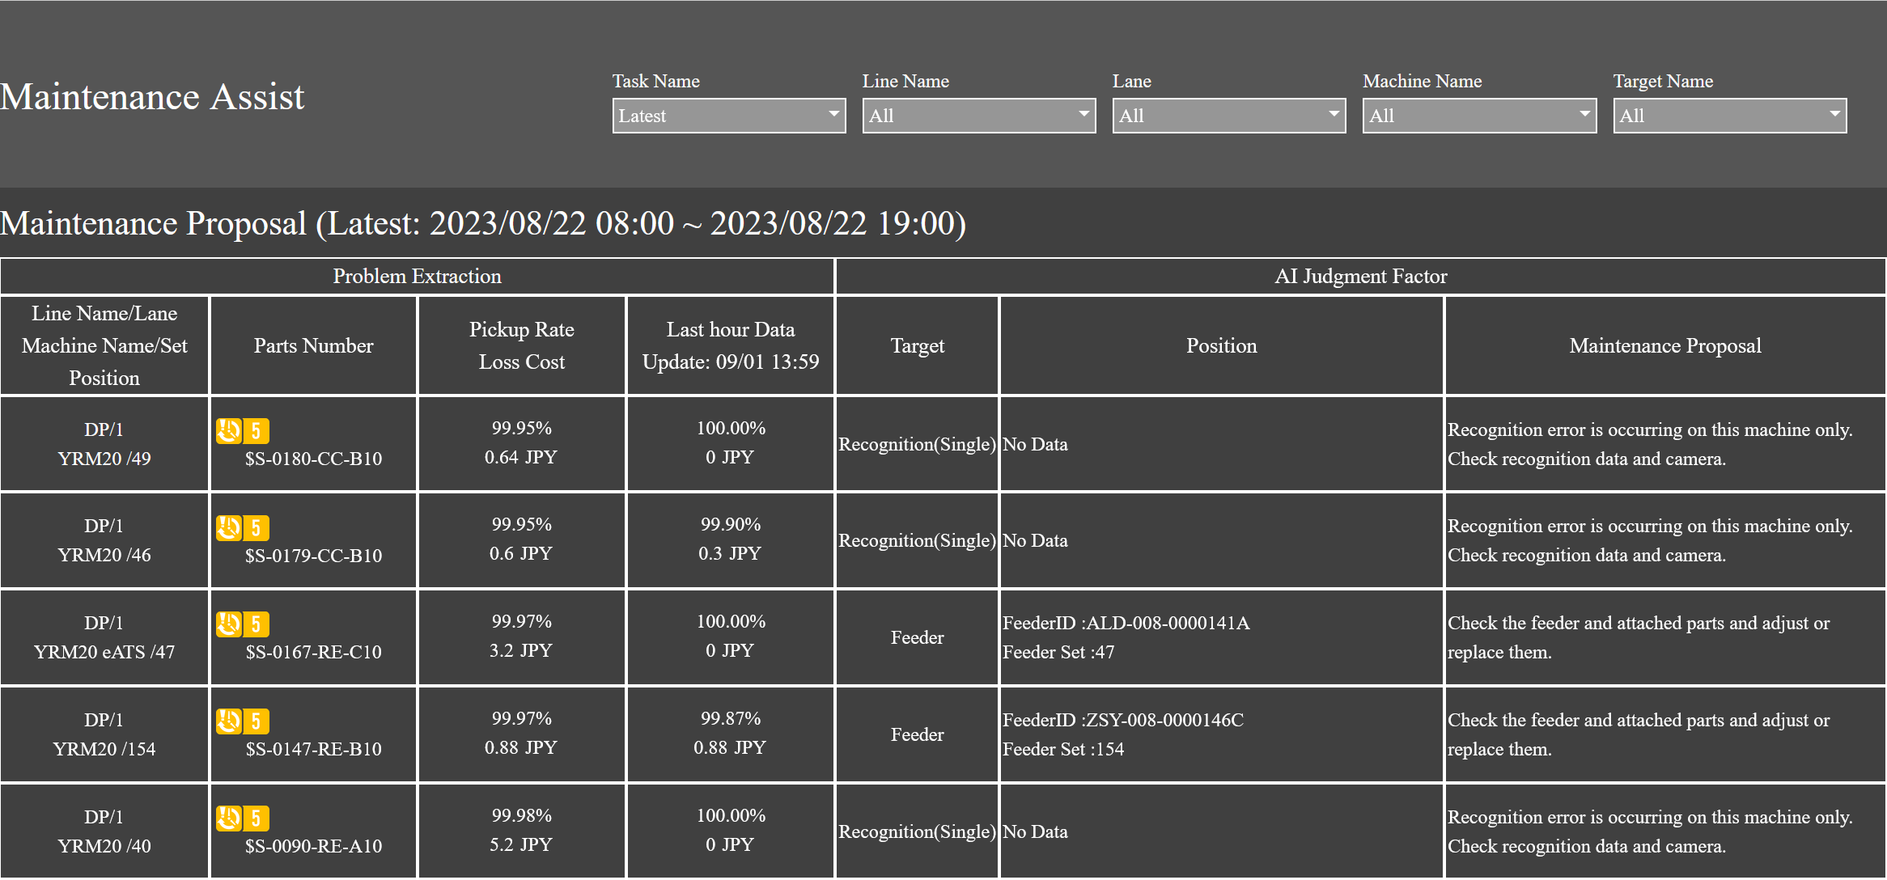
Bild 2: Analyse von Pickup-Fehlern, einschließlich Lokalisierung und Korrekturmaßnahmen.

Die Leistungsreserven der zugrundeliegenden Plattform bieten die Möglichkeit, weitere Analysetools, wie z. B. Platzierungsanalyse und Druckanalyse, hinzuzufügen. Darüber hinaus ist die Plattform offen für den Einsatz künstlicher Intelligenz (KI) in künftigen Ausgaben, die zusätzliche Analysemöglichkeiten bietet und Problemlösungen direkt an den Produktionslinien weiter beschleunigt.

Fazit
Fortschritte in der Automatisierung haben es Elektronikherstellern ermöglicht, zahlreiche Tätigkeiten an den Produktionslinien von menschlichen Einschränkungen zu befreien. Ein manuelles Eingreifen ist jedoch nach wie vor erforderlich, wenn es darum geht, auf außergewöhnliche Umstände zu reagieren und den ordnungsgemäßen Betrieb wiederherzustellen. Die neuesten datengesteuerten Dashboard-Tools bieten zusätzliche Unterstützung bei der Ermittlung und Behebung von Fehlerursachen. Sie helfen, Begrenzungen durch lückenhafte Kenntnisse der Bediener zu überwinden und verkürzen die Zeit bis zur Wiederherstellung des Betriebs, was letztlich eine weitere Verbesserung der Produktivität ermöglicht.

Über Yamaha Robotics SMT Section

Die Yamaha Surface Mount Technology (SMT) Section, eine Unterabteilung der Yamaha Motor Robotics Business Unit der Yamaha Motor Corporation, produziert eine umfassende Palette von Systemen für die Hochgeschwindigkeits-Inline-Elektronikmontage. Diese 1 STOP SMART SOLUTION umfasst Lotpastendrucker, Bestückungsautomaten, 3D-Lotpasteninspektionsmaschinen, 3D-Baugruppeninspektionsmaschinen, Flip-Chip-Hybrid-Bestücker, Dispenser, intelligente Bauteillagerung und Management-Software.

Diese Systeme, die den Yamaha-Ansatz in die Elektronikfertigung bringen, legen den Schwerpunkt auf eine intuitive Bedienerführung, eine effiziente Koordination zwischen allen Inline-Prozessen und eine Modularität, die es Anwendern ermöglicht, die neusten Fertigungsanforderungen zu erfüllen. Die Kompetenzen der Gruppe bei der Steuerung von Servomotoren und der Kamera-basierten Bildverarbeitungssysteme gewährleisten extreme Genauigkeit bei hoher Geschwindigkeit.

Die aktuelle Produktlinie umfasst die neueste YR-Maschinengeneration mit hochentwickelten Automatisierungsfunktionen für die Programmierung, Einrichtung und Umrüstung sowie die neue YSUP-Managementsoftware mit hochmodernen Grafiken und integrierter Datenanalyse.

Durch die Bündelung der Kompetenzen in den Bereichen Design und Technik, Herstellung, Vertrieb und Service gewährleistet die Yamaha SMT Section betriebliche Effizienz und einen einfachen Support-Zugang für Kunden und Partner. Mit regionalen Niederlassungen in Japan, China, Südostasien, Europa und Nordamerika bietet das Unternehmen eine wahrhaft globale Präsenz.

www.yamaha-motor-robotics.de

